国家桃产业技术体系咸阳示范园
绿色食品发展典型案例

所 在 地：陕西省咸阳市兴平市南位镇定周村
案列名称：国家桃产业技术体系咸阳示范园
申报单位：咸阳市兴平市农产品质量安全检验检测站
一、基本情况
陕西玮毅生态农业科技有限公司是一家集桃新品种引进、标准化种植与推广、新品种区域试验、电商销售为一体的农业科技型企业。公司与西北农林科技大学园艺学院桃课题组合作建成桃标准化种植示范园区100亩，园区农技培训、检验检测室、标准化种植技术示范、新品种试验、苗木繁育、贮藏、分拣、包装、有机肥发酵、家禽养殖等功能区域齐全，预冷库、冷藏库、蓄水池、水肥一体化、滴灌设施等生产设施完备。园区引进、选育黄桃、油桃、水蜜桃、蟠桃四大类新品种20余个，注册“荟缤果”“百禮桃壹” 品牌2个，荟缤果黄桃2019年荣获第二十六届中国杨凌农业高新技术成果博览会后稷奖，2021年、2022年荣获西安市鲜桃评优大赛优质奖、银奖；先后被认定为西北农林科技大学园艺学院桃课题组的“桃新品种区试园”、秦汉新城“果盘子”工程示范园，2021年9月被评为国家桃产业技术体系咸阳示范基地（ARS-30-Z-16）；2022年7月公司荟缤果品牌被认定为绿色农产品，授权许可使用绿色食品标识。
二、创新做法
（一）选育优质品种
陕西玮毅生态农业科技有限公司紧紧围绕生产和市场需要，进一步解决桃在生产中存在的品种问题和栽培技术的问题，促进本地桃产业的发展，全面加强与科研院校技术合作，培育优质耐贮综合性状优良的新品种，通过杂交育种、区域试验筛选，选育的‘秦桃2号’果实品质好，市场售价高，是公司品牌‘沙河贡桃’的主打产品，正逐步成为咸阳市黄桃的主栽品种，提高桃果实的商品性能和市场竞争力方面起到重要作用，促进我市桃产业的持续健康发展和乡村振兴。
（二）规范种植管理
按照绿色食品生产标准，园区不断加大桃标准化种植管理示范展示，园区通过有机质还田、土壤优质提升、病虫害绿色防控、节水灌溉及水肥一体化等绿色食品生产管理技术，加强桃花果期疏花疏果、套袋，提高桃果实外观及品质、减少病虫危害，降低农药残留的重要措施；严格贯彻“预防为主、综合防治”的防控措施，配合使用杀虫灯、诱捕器、迷向丝等绿色防控手段，综合防治桃病虫害。
（三）做优营销模式
着力转变果品产业发展方式、创新发展观念，加快实现果业生产以“数量扩张型”到“质量效益型”的转变 ，把果品产业发展的目标从单纯追求总量增加调整到优质高产高效。园区自2016年以来，通过耐贮运桃新品种推广、生产、储藏、销售等环节，引进分选、包装、冷贮设施，延长销售周期，稳定销售渠道；加强网络平台、电子商务、微商、社区团购等高端果品销售推广，扩大果业品牌线上线下影响力、知名度。
三、工作成效
园区实施优质黄桃绿色食品标准化种植示范后，加快桃产业品种更新换代，提高桃果实品质，每亩商品果率增加20％、降低采后损失率10%计算，亩增收800～1000元，经济效益显著；同时，桃绿色食品标准化种植可有效解决桃产业栽培管理技术水平低的问题，提高桃果种植业的技术水平，促进我国桃产业的发展，增加果农经济收入，为市场提供健康、优质果品，提高人民生活水平，具有显著的社会效益。
四、总结启示
优质果品品种的选育及绿色标准化种植示范能有效促进鲜食果业产业发展和种植户增收，提高果农种植效益，增强鲜食果品市场竞争力，提高自然资源综合利用率。

申报单位：兴平市农产品质量安全检验检测站
2022年8月9日

联系人：毛张亮 联系方式：18691087788
国家桃产业技术体系咸阳示范园
绿色食品发展典型案例
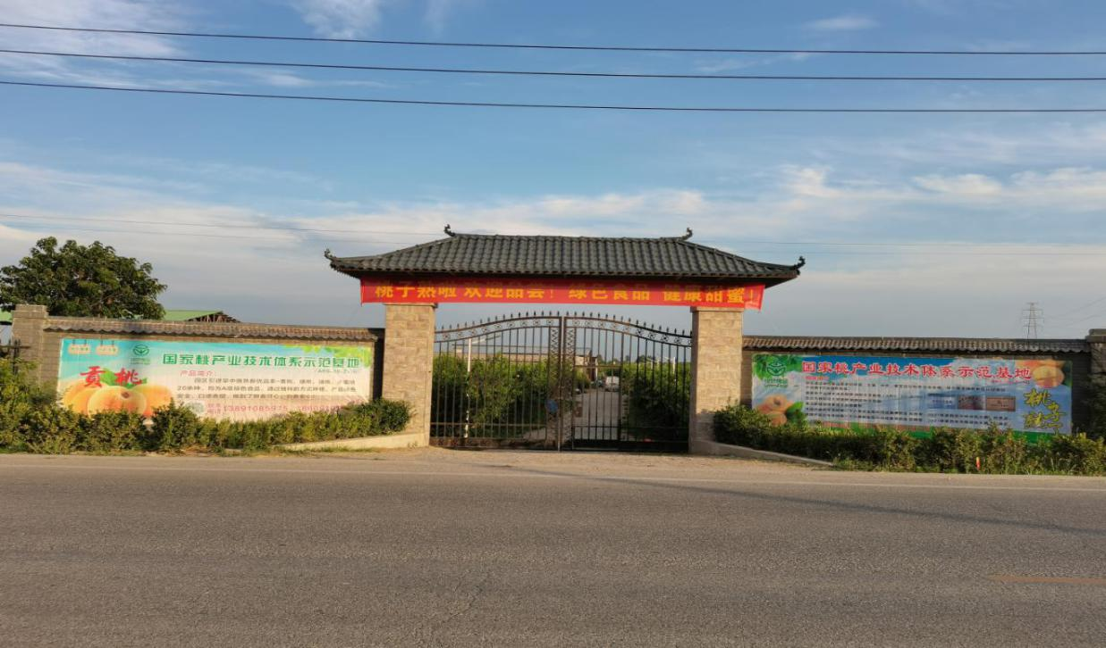
桃标准化种植示范园区
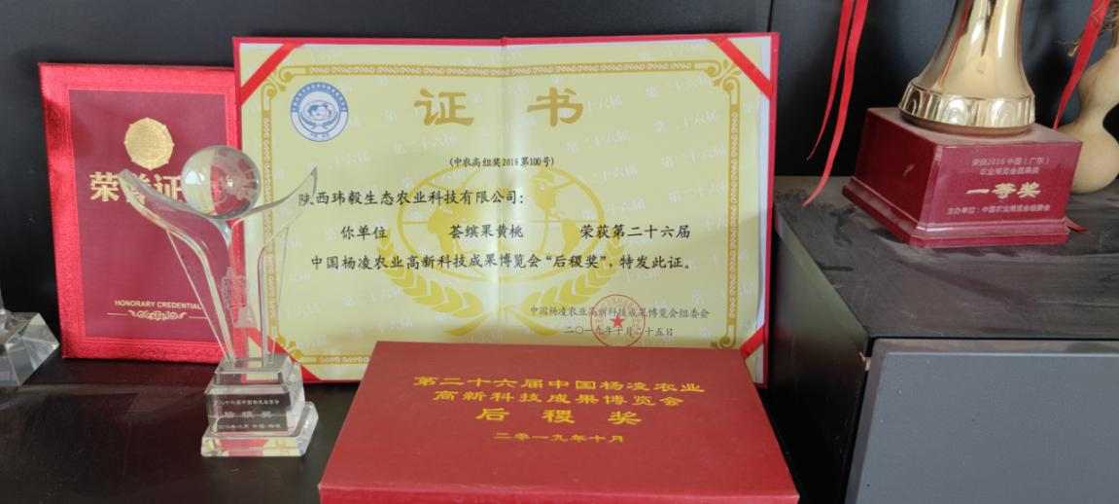
2019年荣获第二十六届中国杨凌农业高新技术成果博览会后稷奖
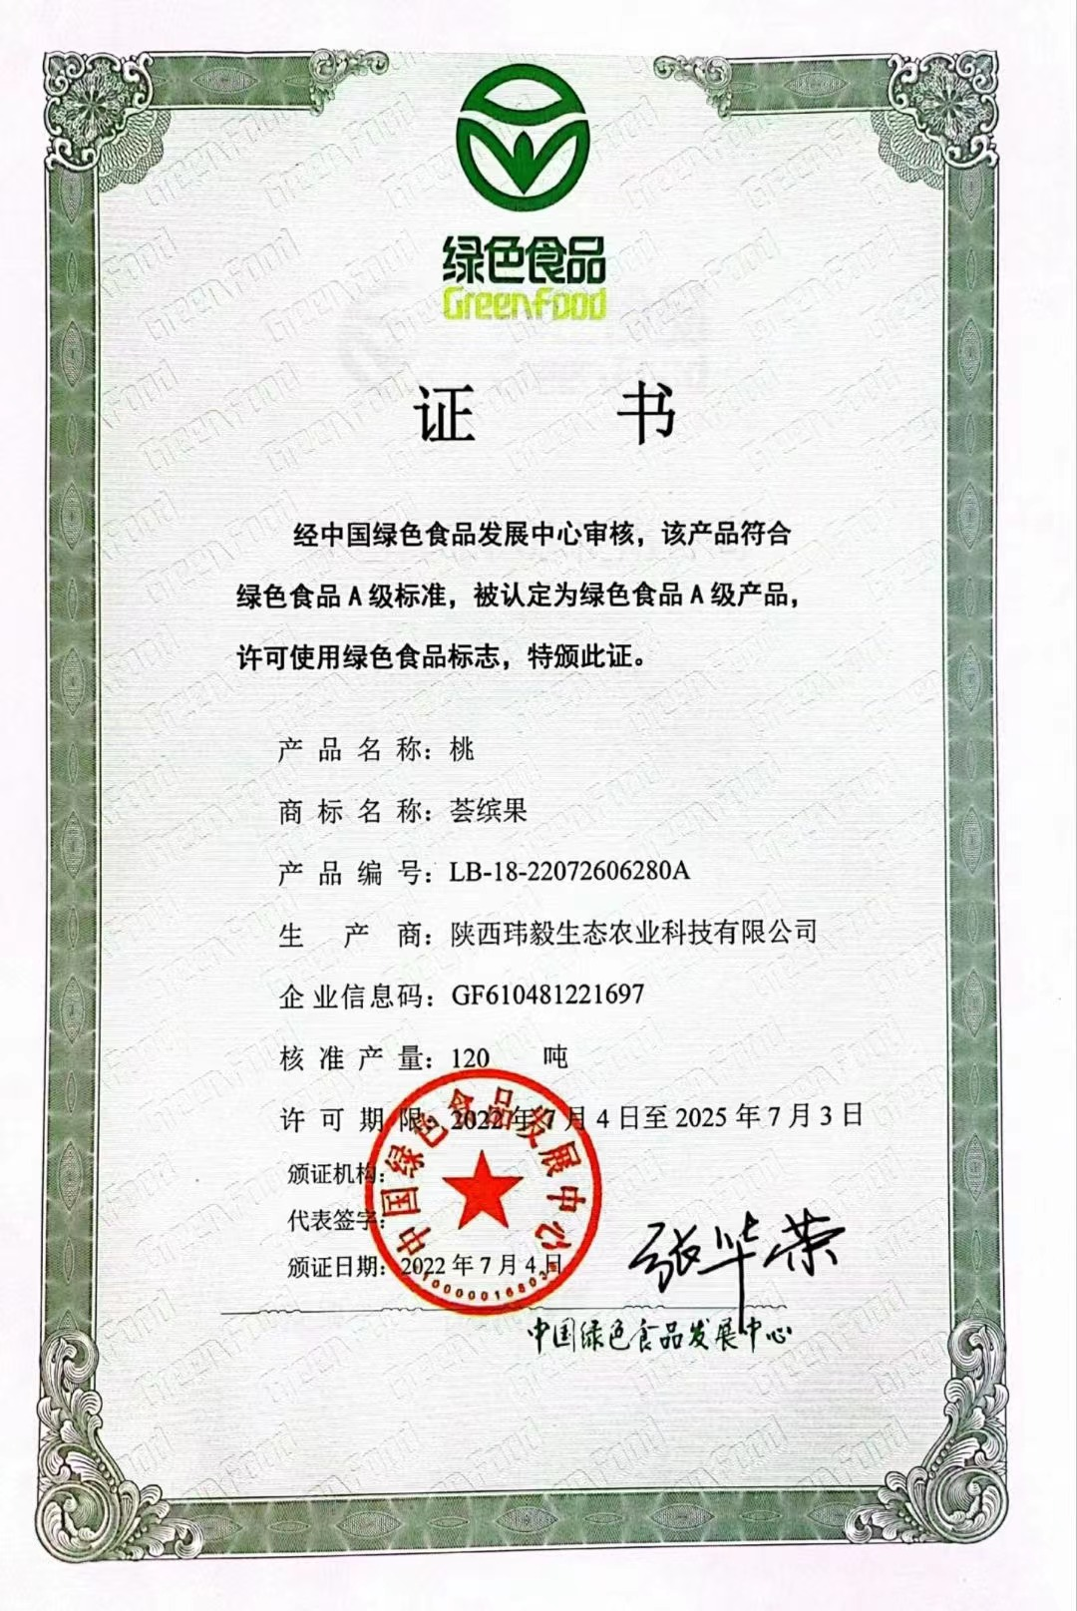
园区2022年7月公司荟缤果品牌绿色农产品认定证书
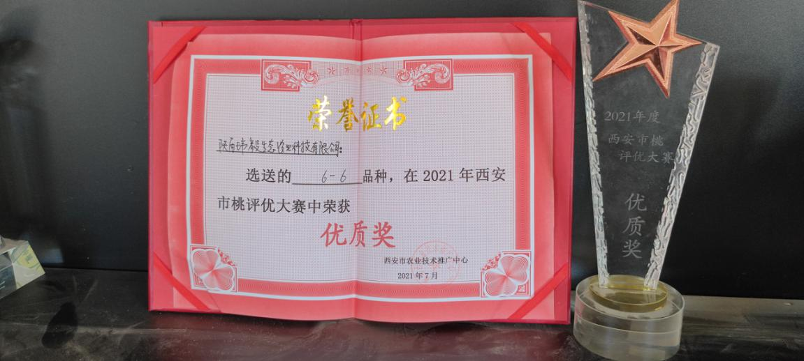
2021年荣获西安市鲜桃评优大赛优质奖
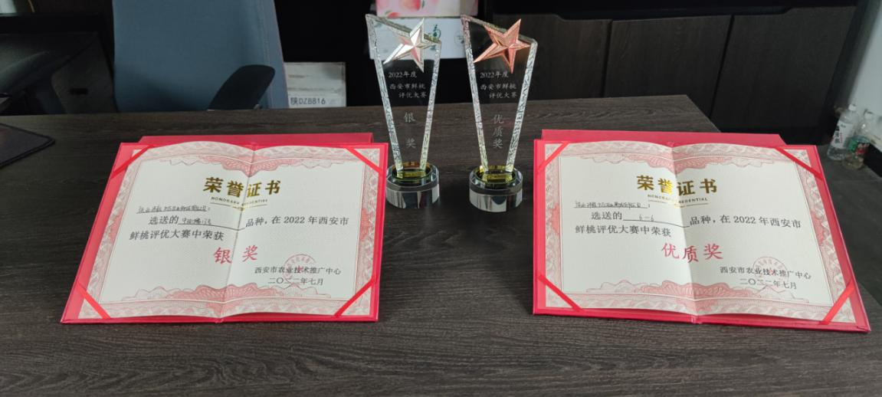
2022年荣获西安市鲜桃评优大赛优质奖、银奖
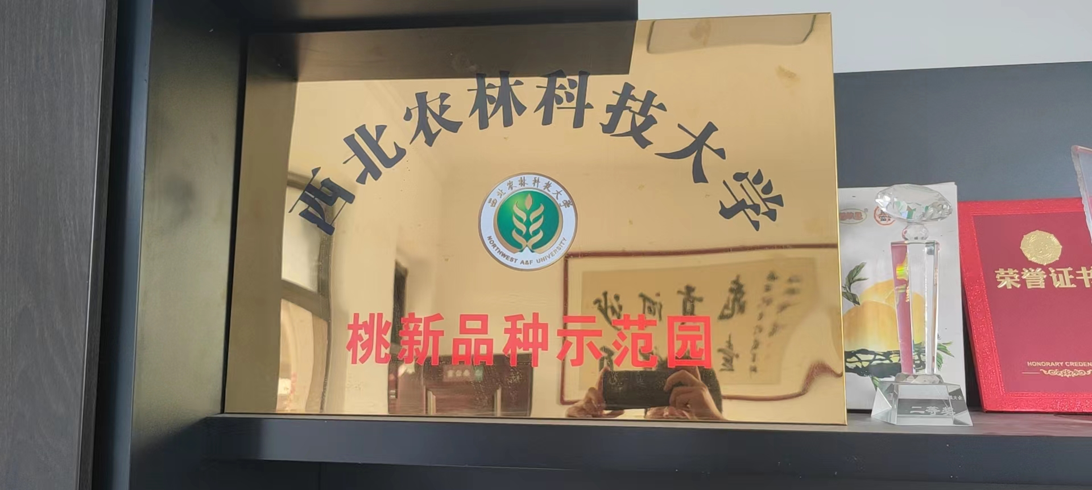
西北农林科技大学合作建成桃新种示范园
2021年9月被评为国家桃产业技术体系咸阳示范基地（ARS-30-Z-16）
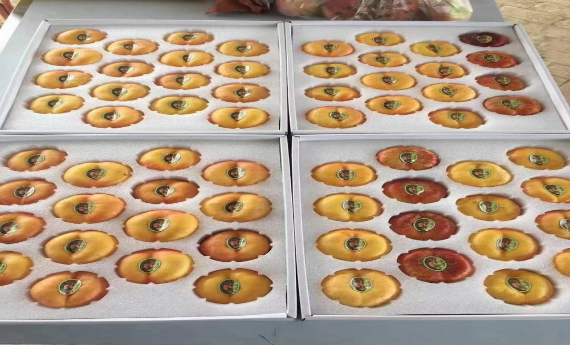

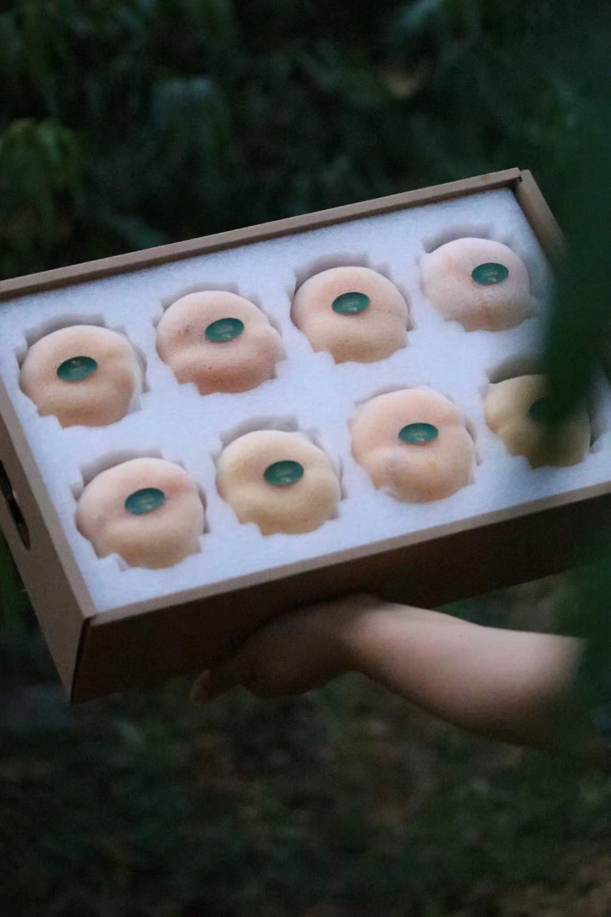
园区桃产品
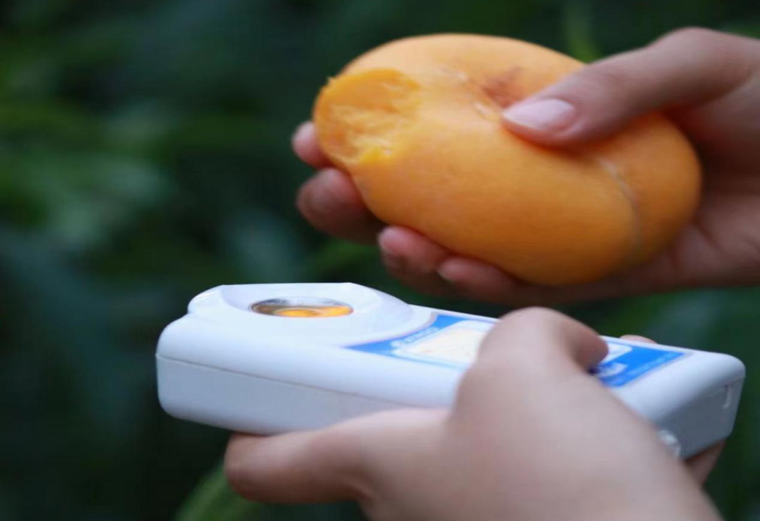
桃果糖度测试

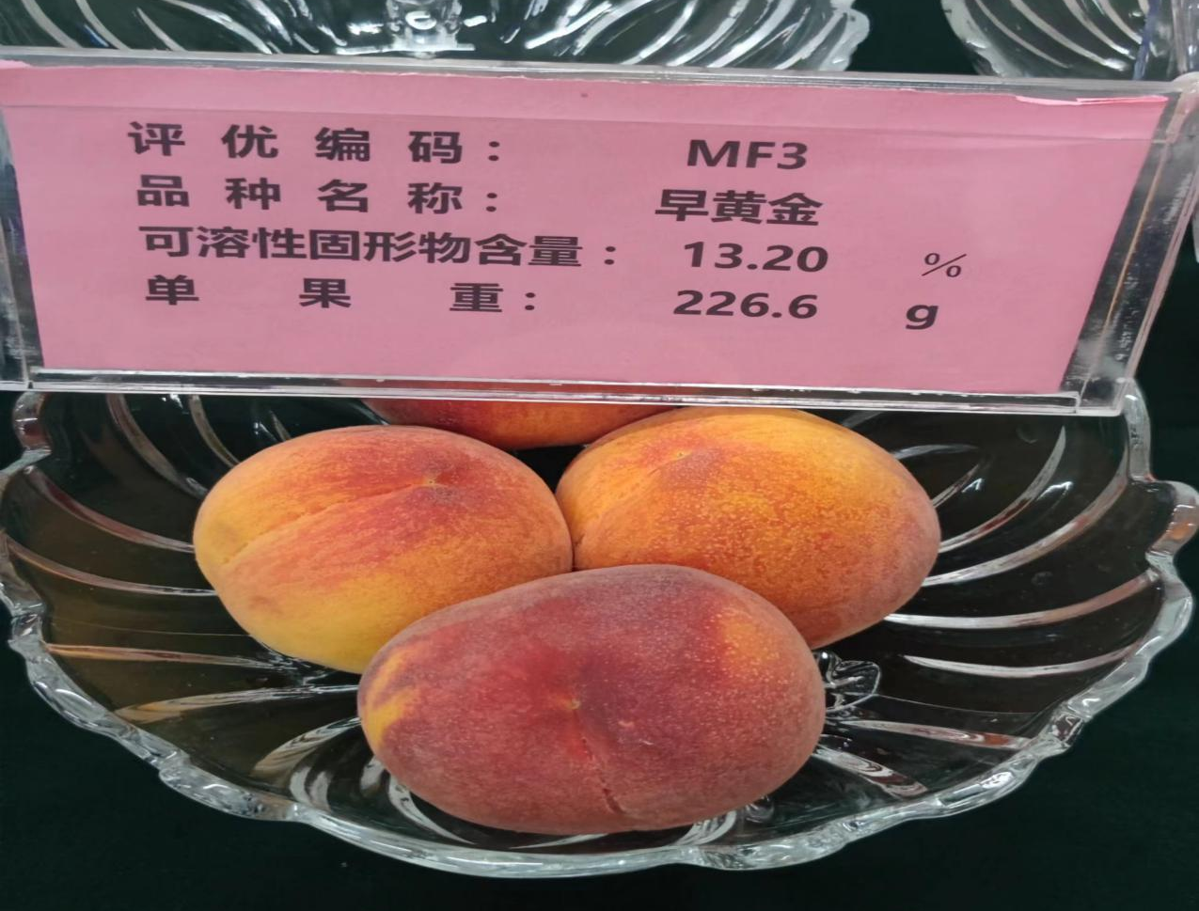
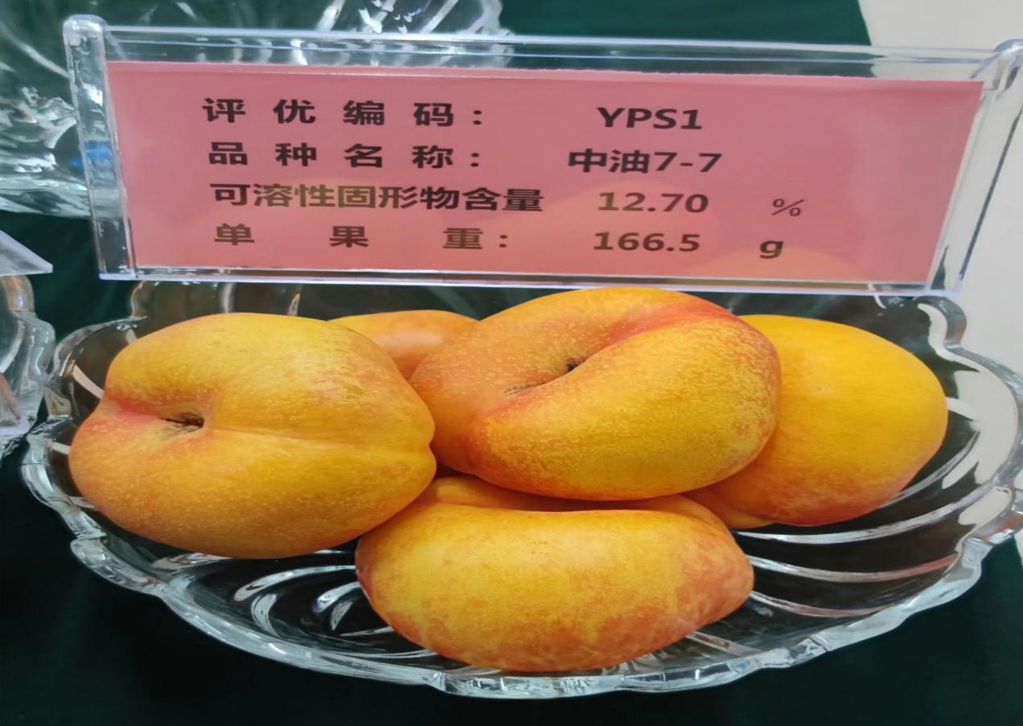

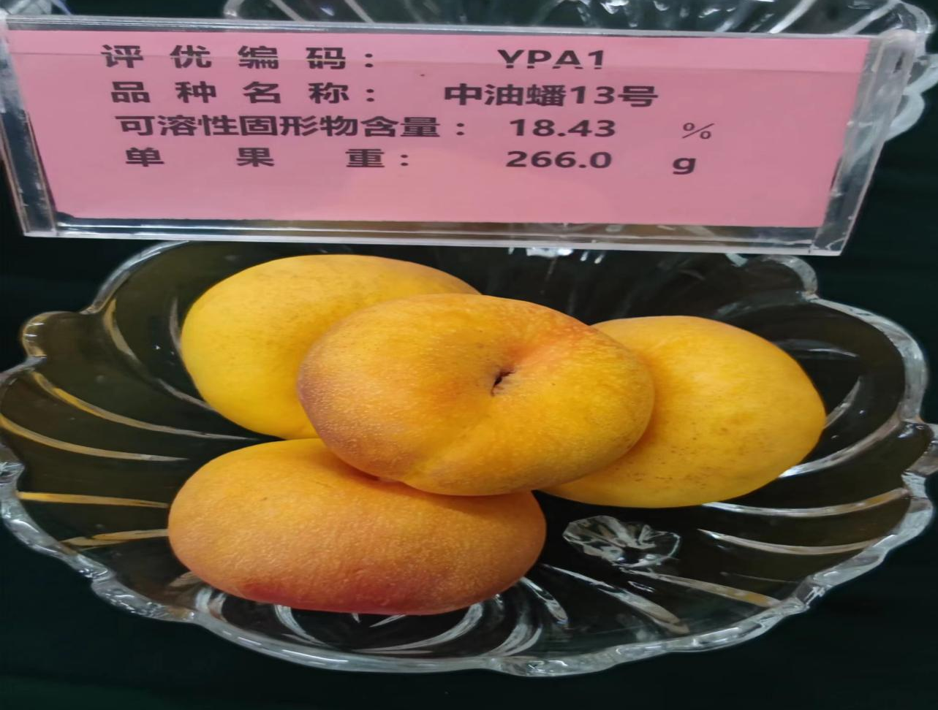

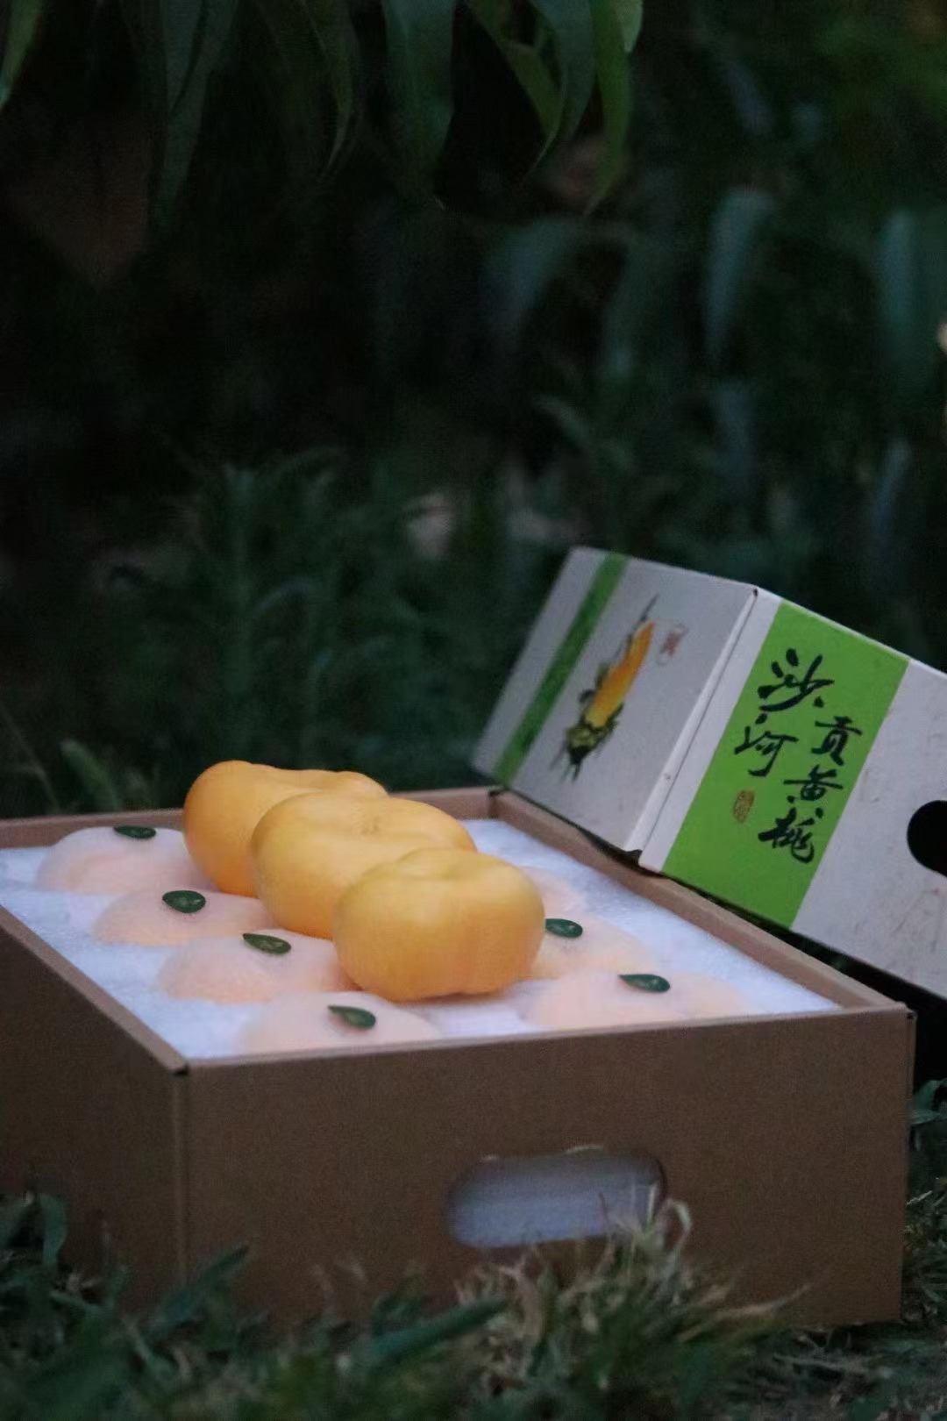
园区引进、选育桃品种

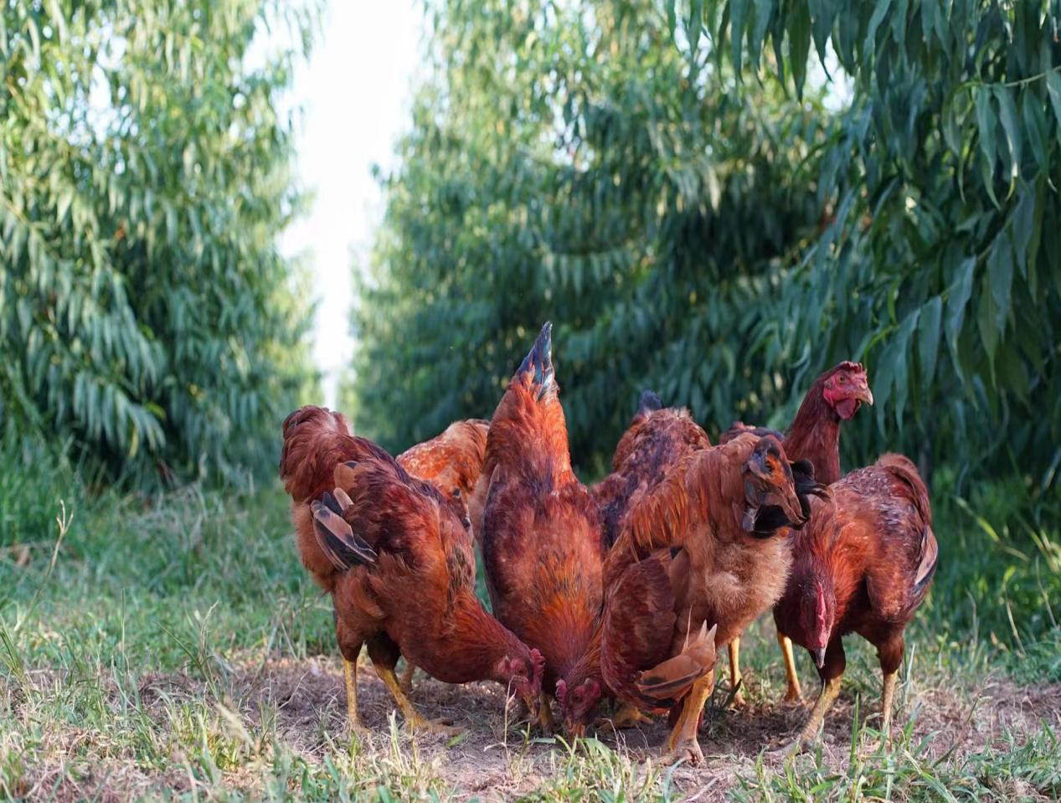

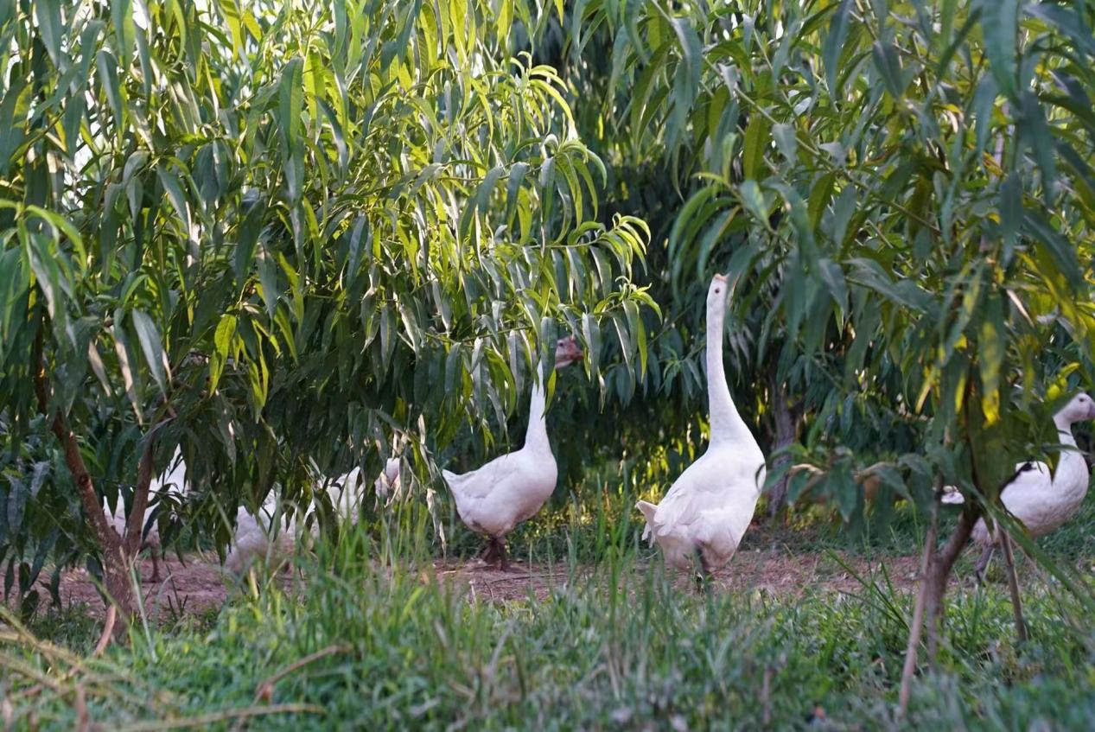
园区散养家禽
园区布设诱捕杀虫灯
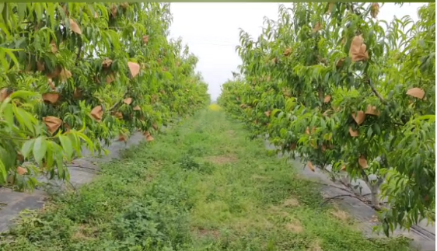
园区种植有机质提升还田作物
园区种植有机质提升秸秆还田
园区种植有机质提升施肥

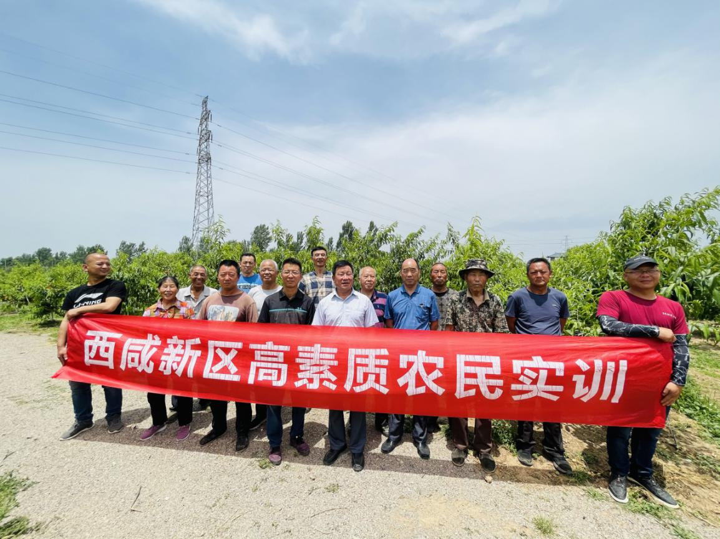

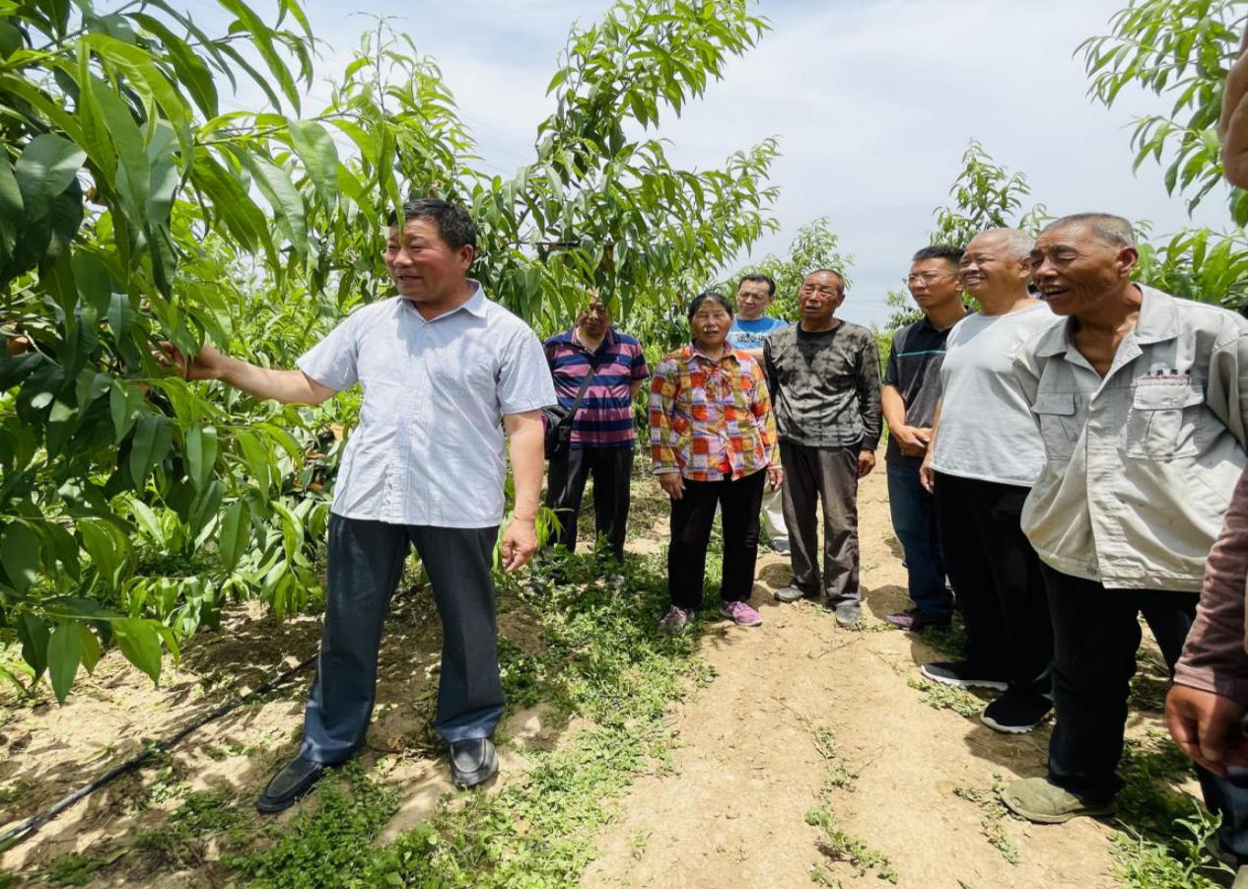
园区邀请西北农林科技大学桃树栽培技术人员为种植户进行管理技术培训
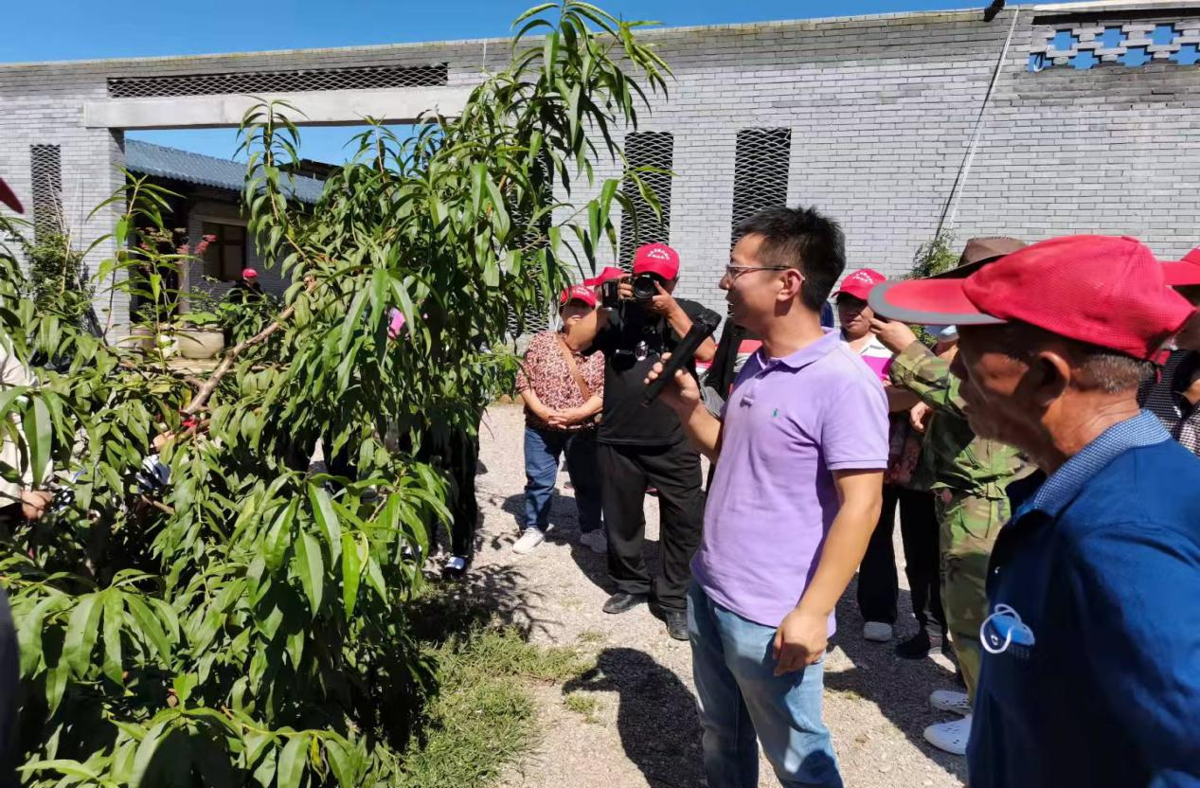

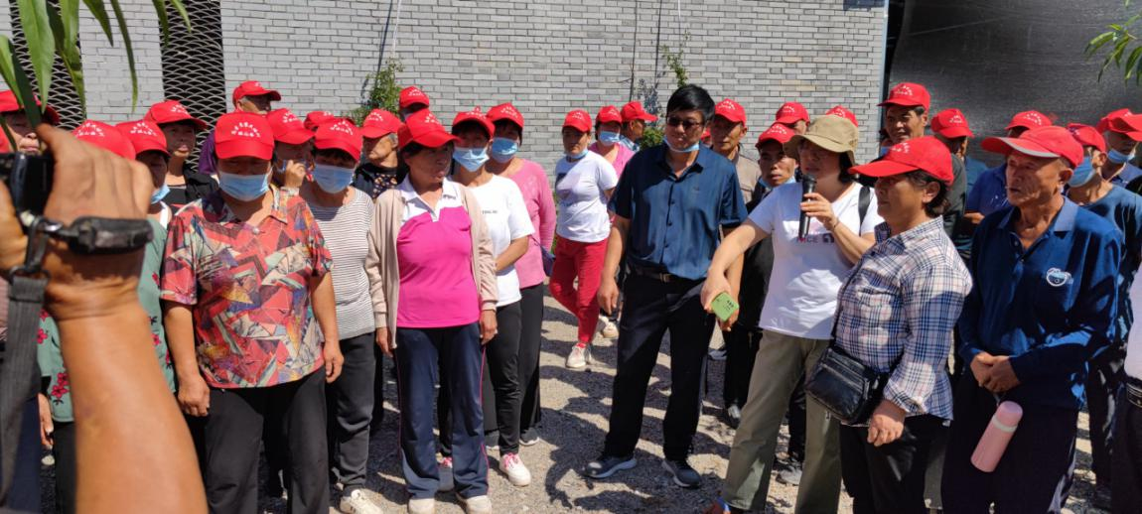
桃种植户栽培管理技术交流学习

